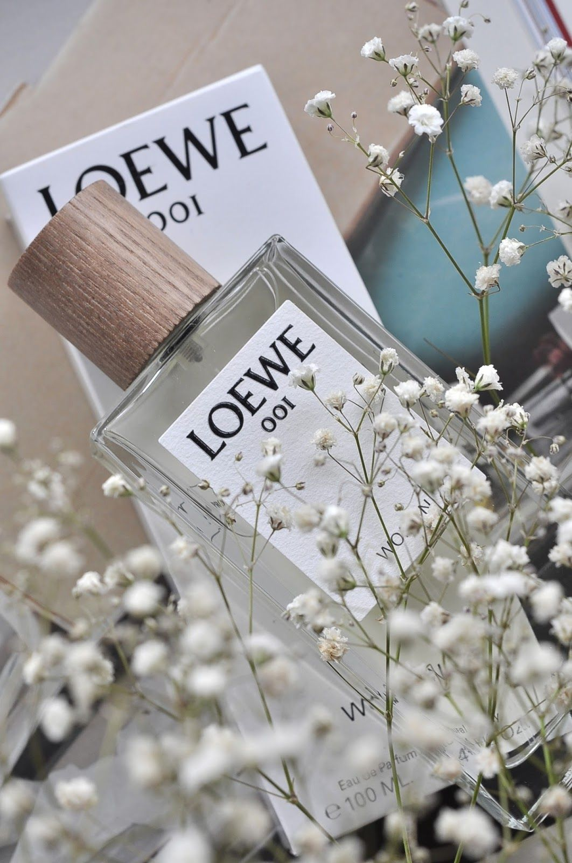

*Comment obtient-on un*

*parfum ?*

*LOUANE CARBONNE 1G1*

*MAYLEE DOS REIS 1G1*

INTRODUCTION

Le parfum est une odeur, une fragrance agréable pour parfumer notre corps afin de sentir bon. Les premières traces de l’usage de parfums remontent à l’Antiquité, à l’époque les parfums et essences permettaient aux populations de vénérer leurs dieux et de se rapprocher d’eux et de même de les conserver. Nous pourrons découvrir que le domaine de la parfumerie a évolué au fils des années et que par ailleurs son utilisation à changer elle n’était pas la même autrefois.

Aujourd’hui le parfum peut être considérer commun un produit de luxe mais reste accessible à tous individu. Cependant l’utilité première du parfum était pour la chasse. Autrefois le parfum a été créé par les hommes de la préhistoire, ils se frottaient des essences et certains végétaux pour impressionner le gibier.

Autrefois pour la chasse mais aujourd’hui pour plaire le parfum conquis le cœur de tous avec des odeurs toutes différentes les unes des autres afin de nous faire voyager à travers les différentes odeurs qui le compose.

Les différents points que nous aborderons :

Dans un premier temps, nous aborderons l’histoire du parfum, son évolution au travers des différentes époques, de l’époque des Egyptiens à la seconde partie du 20ème siècle.

Dans une seconde partie nous verrons que la parfumerie fait partie d’une grande partie de l’Empire francais et que nous pouvons y retrouver la capitale mondiale du parfum qui est la ville de Grasse.

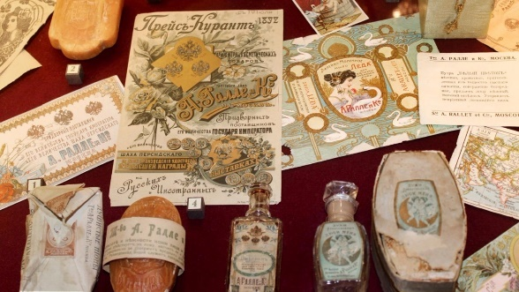

Dans une troisième partie nous observerons les différentes techniques pour fabriquer un parfum en passant par l’enfleurage, la distillation, l’extraction, l’expression, ou encore l’extraction au CO2 supercritique.

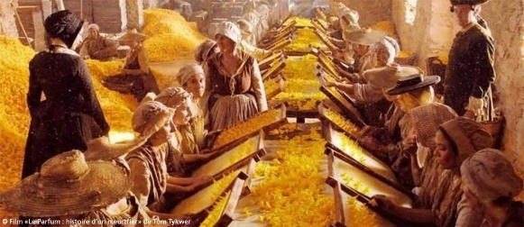

**L’évolution et l’histoire du parfum**

Le parfum a subit de nombreusese évolutions au fils des années et des époques. L’une des plus anciennes techniques remarquables dates de l’époque des Egyptiens, leur méthode consistait a brûler des essences aromatiques qui avait pour bute d’honorer leurs dieux. La parfumerie était pour eux une méthode de créer un lien entre eux et leurs dieux mais égalements de conserver leurs proches car le parfum permettait de conserver les corps. Les résulatats peuvent etre visible a l’heure actuelle grace a la conservation des momies.

*Ici nous pouvons constater des flacons de parfums. Ils étaient également considérés comme des soins du corps. Ils détiennent des noms mythiques de l’époque égyptienne. Ici ce sont des flacons au nom de Kyphi les Égyptiens faisaient brûler ces encens en l'honneur du dieu Rê que l’on peut voir sur l’image de droite.*

Par la suite l’époque du Moyen-Age a marqué le monde du parfum, les échanges entre l'Orient et l'Occident ont développés considérablement les routes du commerce. C'est ainsi que des nouvelles senteurs et des nouvelles épices on fait leur apparition. A travers de nombreux voyages Marco Polo a permis à des populations de réapprendre les savoirs faire en matière de parfumerie.

*Sur l’image de droite nous retrouvons le fameux Marco Polo c’était un marchand vénitien qui a été connu notamment pour son voyage en Chine qu’il a raconter dans livre et sur l’image de droite nous pouvons retrouver un parfum a son nom qui a été commercialisé il a quelque année, son nom et ces aventures ont été source d’inspiration.*

La période de la renaissance est une période marquée par les nombreuses importations de produits parfumées que les européens ont effectués d’Amérique et d’Inde. Également à la renaissances les populations ne se lavaient pas ou seulement occasionnellement. Une crainte des bains commence à s’installer dans le contexte de l’épidémie de la peste car ils pensaient que l’eau était la source des transmissions des maladies. Il paraît même que Louis XIV prenait un bain une fois par an. Le parfum permettait à cette époque de camouflé les mauvaises odeurs.

*Ceci est une pomme de senteur ou autrement appelé pomme d’ambre. Il servait de bijoux mais également permettaient de supporter les mauvaises odeurs*

Au 18 ème siècle, les hommes sont à la recherchent de parfums plus délicats.

*Un flacon de parfum au 18ème siècle.*

Au 19ème siècle, de nombreux bouleversements ont lieu a cause de la chimie. Par la suite au 20ème siècle, le parfum devient un produit de luxe.

*Fameux parfum de la marque Chanel qui a fait son apparition en 1921.*

Enfin dans la seconde partie du 20ème siècle, on observe le développement de la parfumerie masculine.

**La parfumerie, un Empire français**

La France est le 1 er producteur de parfum au monde et nous pouvons y retrouver la ville de Grasse qui est la capitale mondiale du parfum. Elle se situe dans le sud-est de la France, au nord de Cannes. L’histoire de cette ville remonte au 16ème siècle, les premiers savoirs faire apparaissent ce qui donne place aux premières plantations. Elle se trouve dans une zone géographique importante car elle permet d’avoir des ingrédients frais et de hautes qualités.

La ville de Grasse utilisait la technique de la distillation et l’extraction cependant elles sont aujourd’hui remplacées par l’extraction au solvant volatil et par CO2. Cette technique consiste à dissoudre la matière odorante de la plante dans un solvant. Ce solvant est ensuite travaillé par décantation et filtrage puis évaporé pour récupérer une pâte odorante, la concrète (pour les fleurs) et la résinoïde (pour les plantes sèches). Après quelques lavages à l’alcool, la concrète devient l’absolue, une essence pure utilisée dans la parfumerie.

La ville de Grasse est aujourd’hui une ville très touristique et bien évident connu mondialement, de nombreuses écoles et grandes parfumeries ont ouvert grâce à l’enseignement qu’ils leur ont été transmis. En ce rendant à la ville de Grasse nous pouvons découvrir le fascinant domaine du parfums a travers la découverte de nombreux ateliers.

*Schéma de l’extraction par solvant*

*Schéma de l’extraction par CO2*

**Les différentes techniques de fabrication d’un parfum**

Il existe différentes techniques pour fabriquer un parfum. Tout d’abord nous retrouvons la **technique de l’enfleurage**, c’est une technique utilisée dès l’Antiquité. Cette technique consiste à l’absorption naturelle des odeurs par les corps gras. L’enfleurage peut se faire a chaud ou a froid cela varie en fonction de la résistance de la plante a la chaleur comme la rose ou le narcisse par exemple qui sont des fleurs résistantes, elles sont alors enfleurées à chaud.

*Photo des fleurs résistantes : les narcisses et les roses*

**Pour l’enfleurage à chaud** les fleurs macèrent dans des graisses ou dans des huiles préalablement chauffées jusqu’à l’obtention de leur essence. Le corps gras est appelé la pommade, il est placé dans une batteuse avec de l’alcool par la suite l’alcool va prendre l’odeur du corps gras. Ensuite nous devons filtrer pour enlever tout le gras et nous obtenons le parfum.

**Pour l’enfleurage à froid** le principe reste le même que lorsque c’est chaud, mais les pétales sont disposés sur une couche de graisse froide. Cette technique a froid permet de traiter les fleurs les plus fragiles comme le jasmin ou la tubéreuse cependant l’enfleurage a froid n’est pratiquement plus utilisé aujourd’hui.

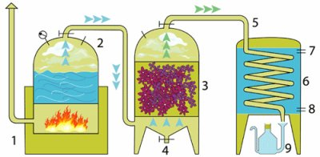

*Schéma de l’enfleurage*

* Le parfum My way de Giorgio Armani est un exemple de parfum réaliser grâce à la technique de l’enfleurage. Il se réalise par l’enfleurage de fleur d’oranger dans de l’huile d’orange amère puis de la tubéreuse d’Inde dans de l’huile de néroli de TunisieUne image contenant texte, affaires de toilette

  Description générée automatiquement

La seconde technique pour fabriquer un parfum est **la distillation**. C’est l’une des techniques les plus anciennes c’est encore aujourd’hui une technique très utilisée. Cette technique consiste à ce que la vapeur d’eau capte les huiles essentielles. Les matières premières à distiller tel que les pétales, les graines et les racines sont placées sur un plateau perforé dans un alambic qui est par la suite remplit d’eau portée a ébullition. L’eau évaporé va alors s’imprégner de l’odeur des pétales et des graines. Enfin l’essence est récupérée dans un condensateur et ensuite dans un séparateur, l’eau et les éléments odorants sont séparés et les huiles essentielles sont prêtes.

*Schéma de la distillation*

* Le parfum Miss Dior l’original est fabriquer grâce à la distillation à la vapeur d’eau avec des feuilles séchées.

La troisième technique pour la conception d’un parfum est la technique de **l’extraction.** Cette méthode apparait au 18ème siècle et est encore très utilisée aujourd’hui, cette technique est utilisée surtout pour la rose, la violette, la fleur d’oranger, du jasmin de la tubéreuse et de la jonquille. Cette méthode consiste à dissoudre la matière première du végétal dans un solvant que l’on laisse ensuite s’évaporer. Les végétaux sont mis dans une cuve en acier c’est un extracteur parla suite les végétaux sont lavés dans des solvants organiques comme dans l’éthanol ou dans l’hexane qui prennent leurs odeurs. Une fois le solvant parfumé il est porté à ébullition. Enfin, l’évaporation du solvant délivre un corps gras, après plusieurs lavages à l’alcool et plusieurs glaçages, le corps gras purifié devient le parfum.

*Schéma de l’extraction*

* La vie est belle de Lancôme est fait avec l’extraction de l’essence de Rose Pétale d’Isparta.

La quatrième technique de fabrication est **l’expression**. Cette technique est seulement utilisée pour les agrumes. L’expression à froid permet de récupérer les huiles essentielles qui se trouvent dans le reste. Les écorces et les fruits sont séparés puis l’écorce est percée de petits trous pour être pressé cela délivre un mélange d’huile odorante et d’eau. Ce mélange est ensuite filtré pour séparer les parties aqueuses des huiles essentielles ce qui donne le parfum fait à base d’agrumes.

*Schéma de l’expression*

* Aqua allegoria de Guerlain est une gamme de parfums qui ont un agrume différent. Il existe un aqua allegoria à la mandarine basilic, au autre à la bergamote, un autre à l’orange, un autre au Pampelune.

La cinquième et dernière technique pour fabriquer un parfum est **l’extraction au CO2 supercritique.** C’est la méthode la plus moderne et compliquer que les autres, elle permet d’extraire les éléments olfactifs des fleurs et des plantes comme la rose Damascena ou le lilas. Cette méthode consiste a l’utilisation du gaz CO2 mis dans un état supercritique, c’est-à-dire ni liquide, ni gazeux, mais à un niveau de pression élevé, on parle alors de fluide. Dans cet état, le gaz agit comme un solvant, lorsqu’il est plongé dans les pétales, il extrait tous les éléments actifs sas chauffer et sans produit chimique. Une fois fini on récupère le CO2 par dépressurisation. C’est une méthode écologique car elle est recyclable.

*Schéma de l’extraction au CO2 supercritique*

EN CONCLUSION

Nous avons pu découvrir l’histoire du parfum de l’époque égyptienne à la notre tout en découvrant les avancer des techniques et des savoirs faire d’époque en époque. Au fils des années, les techniques se sont spécialisées et de nouvelles odeurs ont fait leur apparition, des voyages on permit la découverte de nouvelles plantes et savoir-faire tout autant que le commerce l’a permis. Le commerce a donné place a des découvertes encore plus larges que par des simples voyages, si vous souhaitiez voyager au Brésil il suffisait d’acheter une des plantes ou fleurs typique du pays et il ne vous suffisait qu’a produire votre parfum et vous voyager jusqu’à ce pays sans même vous y trouver. De plus, nous avons pu découvrir l’empire français sous un autre œil, celui de l’empire du parfum. Enfin, nous avons pu voir que des techniques très anciennes sont encore utilisées ce qui peut montrer que des techniques peuvent développer à l’époque on permit de créer de grands parfums.

Nous nous étions interrogés sur la question suivante : comment obtient-on un parfum ? Nous pouvons obtenir des parfums grâce a diverses techniques qui sont chacune adapter aux plantes qui sont utiliser, des fleurs plus fragiles n’utiliserons pas la même technique que des fleurs qui sont capables des résister à des produits et des étapes de fabrication plus compliquées

SITOGRAPHIE

- <https://www.sylvaine-delacourte.com/fr/blog/parfums-d-histoire-egypte-au-xvieme-siecle> Histoire Du Parfum. Partie 1 (Egypte au XVIème siècle)

- <https://www.chroniques-histoire.com/2021-03-02/les-pommes-de-senteurs-de-la-renaissance/> (image pomme des senteur )

- <https://www.villeminsicherman.fr/les-parfums-au-18e-siecle> (image flacon de parfum du 18ème siècle )

-images googles techniques de fabrication des parfums

- <https://usines-parfum.fragonard.com/qui-sommes-nous/de-la-fleur-au-flacon/> (Grasse et le Parfum : De la fleur au flacon)

- <https://www.carrementbelle.com/blog/fr/2019/06/02/fabrication-parfum/> (Les techniques de fabrication de parfum)